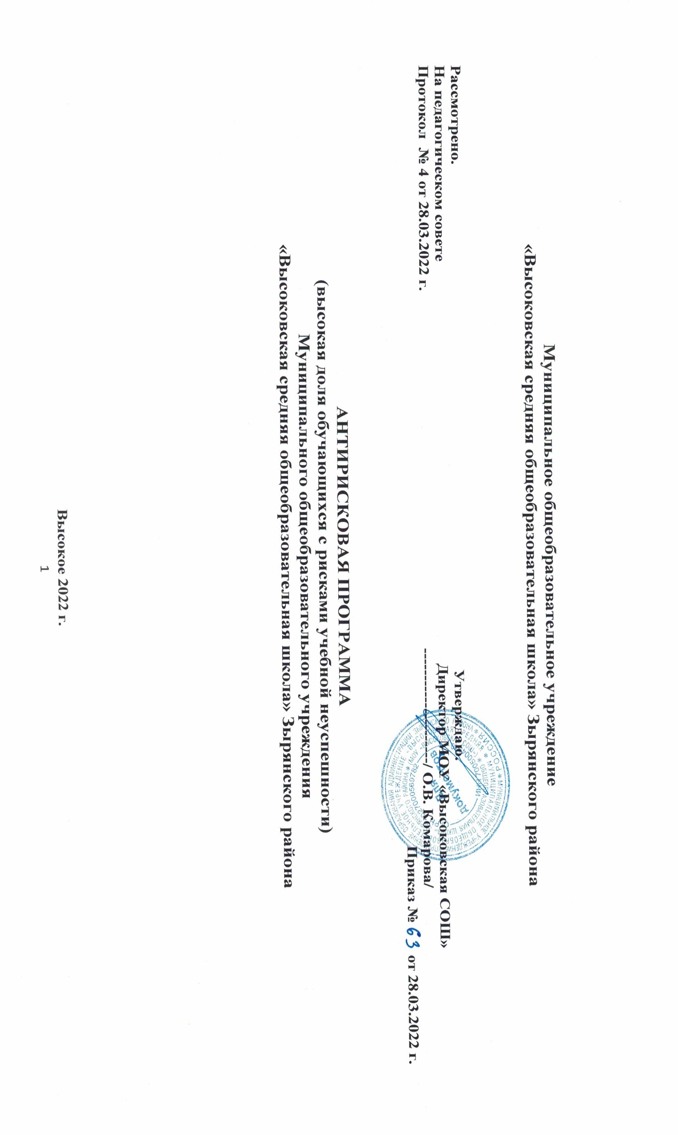

Цель: Снижение доли обучающихся с рисками учебной неуспешности к 2022 году за счет создания условий для эффективного обучения и повышения мотивации школьников к ученой деятельности
Задачи:
- Разработать индивидуально образовательные маршруты для обучающихся с трудностями в обучении.
- Сформировать умения и навыки учебной деятельности у обучающихся с низкими возможностями, развивать навыки самообучения, самовоспитания и самореализации.
3. Психологическая поддержка обучающихся с трудностями в обучении.
Ожидаемые результаты и критерии результативности программы

Направление в соответствии с риском | Задача | Мероприятия, направленные на преодоление рискового фактора | Сроки реализации | Показатели реализации | Ответственные | Участники
Снижение доли обучающихся с рисками учебной неуспешности | 1. Проведения комплекса мероприятий по выявлению причин неуспешности у обучающихся 1-11 классов  - диагностика обучающихся с трудностями в учебной деятельности, направленная на выявление причин затруднения. | 1. Диагностика индивидуальных особенностей познавательных процессов обучающихся с трудностями в учебной деятельности | Март 2022-декабрь 2022г | 1. Проведен комплекс мероприятий по преодолению рисков учебной неуспешности.  2. Разработаны индивидуальные образовательные маршруты для обучающихся с рисками учебной неуспешности.  4. Доля педагогов, использующих в учебном процессе образовательный ресурс ЯКласс увеличилось на 25%.  5. Количество обучающихся, успешно освоивших основную образовательную программу увеличилось на 5% по итогам первого полугодия 2021/2022 учебного года. | Заместитель директора Антипкина Е.В | Обучающиеся 2,7,8 классов, (2 класс – Морозова О.М.7, 8 класс – Ефремова А.О.)
 |  | 2. Анализ диагностики индивидуальных особенностей познавательных процессов обучающихся с трудностями в учебной деятельности |  |  | Заместитель директора Антипкина Е.В | Заместитель директора Антипкина Е.В
 |  | 3. Педагогический консилиум «Организация обучения с учетом  индивидуальных психофизиологических особенностей» |  |  | Директор  Комарова О.В.  Заместитель директора Антипкина Е.В | Классные руководители (2 класс – Морозова О.М.7, 8 класс – Ефремова А.О.)  .
 | - психолого-педагогическое сопровождение обучающихся с рисками учебной неуспешности | 4. Организация психологических тренингов, семинаров, службы психологического консультирования обучающихся |  |  | Директор  Комарова О.В.  Заместитель директора Антипкина Е.В | Обучающиеся 2,7,8 классов, классные руководители классов (2 класс – Морозова О.М. 7,8 класс – Ефремова А.О.)  .
5. Профилактические беседы обучающихся с социальным
педагогом
 |  | 6. Индивидуальные беседы с родителями обучающихся с рисками учебной неуспешности
 | 2. Участие в проекте Якласс как один из инструментов работы со слабоуспевающими обучающимися. | 1. Регистрация участников образовательного процесса в проекте ЯКласс |  |  | Морозова О.М ответственный организатор проекта ЯКласс | Обучающиеся 2-11 классов, родители, учителя-предметники
 |  | 2. Организация процесса обучения «Дистанционная суббота» на основе образовательного ресурса ЯКласс |  |  | Заместитель директора Антипкина Е.В.  Морозова О.М. ответственный организатор проекта ЯКласс | Обучающиеся 2-11 классов, родители, учителя-предметники
 |  | 3. Заседание ШМО  «ЯКласс как один из инструментов работы со слабоуспевающими обучающимися» |  |  | Заместитель директора Антипкина Е.В.  Морозова О.М. ответственный организатор проекта ЯКласс | Заместитель директора Антипкина Е.В.  Морозова О.М. ответственный организатор проекта ЯКласс  Руководители ШМО  Педагоги-предметники

